

Formação em Contexto de Trabalho

Curso Profissional de Gestão e Programação De Sistemas Informáticos
Ciclo de formação 2013/2016


Desenvolvimento de software
Março, 2015
Ruben Rodrigues

Declaro que este trabalho se encontra em condições de ser apresentado a provas públicas.

O Professor Orientador

_________________________
Barreiro, Março de 2015

Agradecimentos
Para começar, gostaria de agradecer à Escola Profissional Bento de Jesus Caraça por me dar as condições necessárias e a oportunidade de estagiar.
Gostaria também de agradecer à entidade acolhedora, que ofereceu boas condições de trabalho e por me dar a oportunidade de ganhar experiência.

Índice
Introdução 6
Caracterização da Entidade 7
Descrição e análise das atividades desenvolvidas 8
Desenvolvimento de página Web 8
Planificação 8
Base de Dados 9
Criação das diferentes páginas 10
Conclusões 11
Referências 12
Anexos 13
Anexo 1 – Imagem sobre Tutorial de MS Word para que permite contar páginas, palavras, caracteres, parágrafos e linhas 13

Índice de Imagens
Figura 1 - Logótipo PHP 10

Introdução
Este relatório surge do desenvolvimento da Formação em Contexto de Trabalho (FCT), realizada na empresa Certifácil. Esta formação é integrada no curso de Gestão e Programação de Sistemas Informáticos.
Para a realização desta FCT, tive como professor orientador, o professor Fábio Varanda e como tutor, o Sr. Helder Vicente.
Neste estágio tenho como objetivos pessoais, ter uma boa adaptação ao local de estágio, dar-me bem com todos dentro e relacionados com a entidade acolhedora, adquirir novos métodos de trabalho e conhecimentos, manter uma boa atitude e iniciativa, melhorar o meu trabalho em equipa e habilidade de socialização. Como objetivos profissionais tenho: dominar melhor as linguagens de programação PHP e MySQL, melhorar a minha habilidade de criar um site usando a framework Foundation, aprender o máximo possivel e fazer um bom estágio.

- Objetivos específicos (podem consultar o Doc.8 – Organização e Desenvolvimento de FCT, ponto 1 – Conteúdo Funcional, mas não podem copiar o texto que EU FIZ)
* Devem explicar os objetivos a que se propõem cumprir na Entidade/Empresa onde vão desenvolver a vossa FCT. Os objetivos devem ser enunciados com verbos que envolvam acção, por exemplo:
“....Desenvolver um projeto de …..”
“….Identificar os perigos de …..”
“….Conhecer a Indústria …..”
“…..Fazer um plano …….”
“….Planear um ….”
“….Realizar uma ação de….”
“…..Participar num trabalho de …..

Caracterização da Entidade
A Certifácil é localizada no Barreiro na rua Candido de Oliveira, 69B que se especializa em gestão e manutenção de condominios, é constituida por .
Missão
Estruturação da forma de trabalhar da empresa “a empresa é constituída por …. Estagiei no departamento xxxx cuja pessoa responsável é xxx”
- .Setores/nº de Trabalhadores
Faixa etária
- Fluxo económico + capital social
- Plano anual (objetivos da empresa para o ano? O que se pretende atingir este ano?)
- Trabalho desenvolvido
➔Organograma⬅

Se for IPSS:
-Estatutos (colocar em anexo)
- Composição dos órgãos sociais
- Estatuto legal da associação
- Plano de atividades (se existir é para colocar em anexo)
Estes documentos são para colocar em anexo, e na caracterização da entidade deve haver um texto sobre estes anexos.

Descrição e análise das atividades desenvolvidas
Em que consiste o trabalho?

Divides por sub-capítulos

Comecei por fazer um plano de trabalho e por desenhar mais ou menos o layout das páginas
Devem descrever as atividades que desenvolveram ao longo da Formação em Contexto de Trabalho.
Para cada atividade, explicar todo o processo, apresentar as dificuldades e como as ultrapassaram.
Se formatarem um computador, explicar todo o processo de formatação e instalação de SO e programas.
Devem ainda ser acompanhadas de imagens, fotografias ou printscreens acompanhadas de texto informativo.
Qualquer código fonte pertinente, deve ser colocado em anexo.

Exemplos

Desenvolvimento de página Web

Planificação
Um site com base de dados onde se pode gerir os condominios, tem que ter toda a informação necessária sobre os condominios e condominos, tem de conter opções para eliminar e editar condominios e alterar informação de condominos.
Começei por desenhar mais ou menos as páginas em papel para uma ter alguma ideia de como seria o layout das páginas necessárias e dos seus conteudos.

- Desenho e explicação de todas as páginas
- Cronograma com tempo previsto para cada uma das atividades

Base de Dados

A base de dados foi desenvolvida para a plataforma de gestão da Certifácil.
Os requesitos obrigatórios para a base de dados era permitir utilizar um sistema de login, permitir registar e editar vistorias, condominios e condominos. Também era óbrigatório fazer um stock de lampadas e os seus tipos. Adicionei 2 coisas que achei fazer por bem, marcação de reuniões na base de dados e tipos de utilizador tais como Administradores que podem adicionar e editar as informações e Utilizadores normais que não podem alterar ou adicionar nada.
Comecei por desenhar o Diagrama de Entidades e Relações (DER) em papel com todos os requesitos primários obrigatórios e outro com as coisas adicionais que decidi fazer, depois de deicidir as entidades e os atributos para cada entidade comecei a desenhar o DER com a entidade Utilizador e a partir dessa entidade passei para as entidades TipoUtilizador e Vistoria, da entidade Vistoria passei para a entidade Condominio e a partir dessa entidade desenhei o resto do DER.
Depois de desenhar o DER comecei o Modelo Relacional (MR), também em papel. Comecei pela tabela Utilizadores, seguindo a mesma ordem que o DER.
Quando acabei o DER e o MR verifiquei tudo e procedi para o Código MYSQL também em papel.
Procedi para passar o DER e o MR para computador utilizando o Paint e o Código MySQL para PHPMyAdmin utilizando PHPMyAdmin.

Diagrama de Entidades e Relações

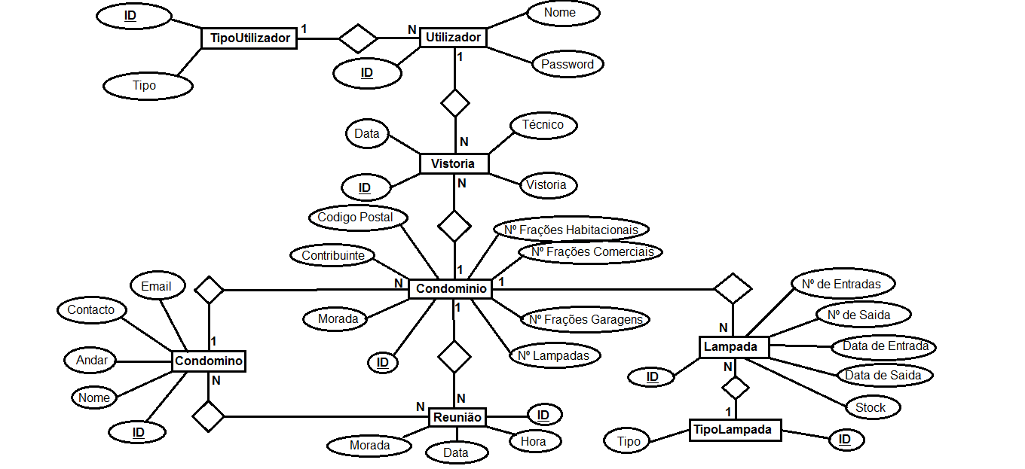
Figura 1 Diagrama de Entidades e Relações

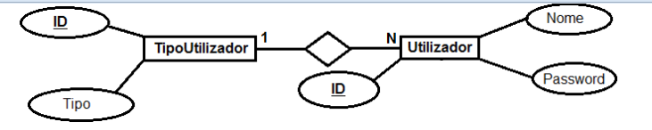
Figura 2 Base de Dados - Utilizador e TipoUtilizador

Entidade Utilizador
Guarda e submete as informações dos utilizadores tais como nome e password.
Atributos: Nome, Password e ID.
O Nome serve para guardar o nome do utilizador.
A Password guarda a password do utilizador.
ID é a chave primária da entidade.
Entidade TipoUtilizador
É para guardar e definir o tipo dos Utilizadores.
Atributos: Tipo e ID.
Tipo irá definir o tipo do utilizador.
ID é a chave primária da entidade.
Relação: Utilizador [N] ➔ [1] TipoUtilizador
Um utilizador só pode ter um tipo. Um tipo de utilizador pode ter vários utilizadores.
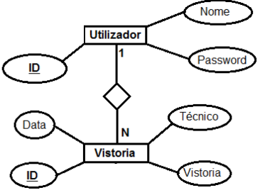
Figura 3 Base de Dados - Utilizador e Vistoria
Entidade Utilizador
Guarda e submete as informações dos utilizadores tais como nome e password.
Atributos: Nome, Password e ID.
Entidade Vistoria
Serve para guardar os registos das vistorias feitas atraves da pagina de Vistorias.
Atributos: Técnico, Data, Vistoria e ID.
Técnico é o nome do técnico que fez a vistoria.
Data é onde fica a data de quando a vistoria foi feita.
Vistoria é um breve relatório da vistoria que foi feita.
Relação: Utilizador [1] ➔ [N] Vistoria
Um utilizador pode fazer várias vistorias.Uma vistoria só é feita por um utilizador.
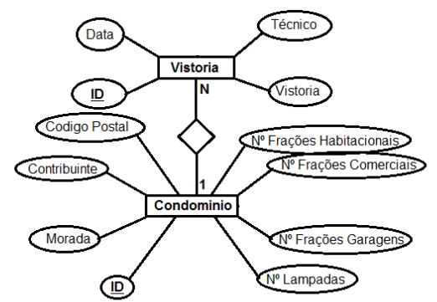
Figura 4 Base de Dados - Vistoria e Condominio

Entidade Vistoria
Serve para guardar os registos das vistorias feitas atraves da pagina de Vistorias.
Atributos: Técnico, Data, Vistoria e ID.
Entidade Condominio
Serve para guardar os condominios, a sua localização ,o codigo postal os nºs de frações habitacionais, comerciais e garagens que os condominios têm e os condominos que lá moram.
Atributos: Codigo Postal; Contribuinte; Morada; Nº Frações Habitacionais; Nº Frações Comerciais; Nº Frações Garagens; Nº Lâmpadas; ID.
O Codigo Postal regista o codigo postal do condominio.
O Contribuinte regista o número contribuinte do condominio.
A Morada é onde será guardada a morada do condominio.
O Nº Lampadas serve para gerir o número de lampadas recebidas e utilizadas pelo condominio.
O Nº Frações Habitacionais é para registar a quantidade de Frações Habitacionais de um condominio.
O Nº Frações Comerciais regista a quantidade de Frações Comerciais (Lojas) num condominio.
O Nº Frações Garagens regista o número de garagens num condominio.
ID é a chave primária para contar o número de Condominios registados.
Relação: Vistoria [N] ➔ [1] Condominio
Uma vistoria é feita a um só condomínio. Um condomínio terá várias vistorias.

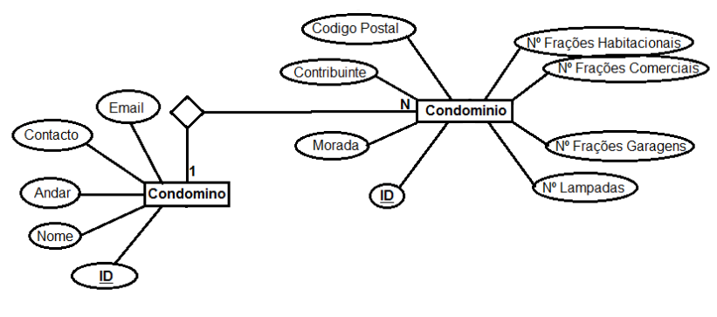
Figura 5 Base de Dados - Condominio e Condomino

Entidade Condominio
Serve para guardar os condominios, a sua localização ,o codigo postal os nºs de frações habitacionais, comerciais e garagens que os condominios têm e os condominos que lá moram.
Atributos: Codigo Postal; Contribuinte; Morada; Nº Frações Habitacionais; Nº Frações Comerciais; Nº Frações Garagens; Nº Lâmpadas; ID.
Entidade Condomino
Serve para registar as informações dos condominos registados.
Atributos: Email; Contacto; Andar; Nome; ID.
O Email irá registar o email do condomino.
O Contacto irá guardar o número de telemovel ou telefone do condomino.
O Andar guarda o andar onde o condomino mora.
O Nome é o nome do condomino.
ID é a chave primária onde irá registar o ID do Condomino.
Relação: Condominio [N] ➔ [1] Condomino
- Um condominio só pertence a um condomino.Um condomino pode pertencer a vários condominios.
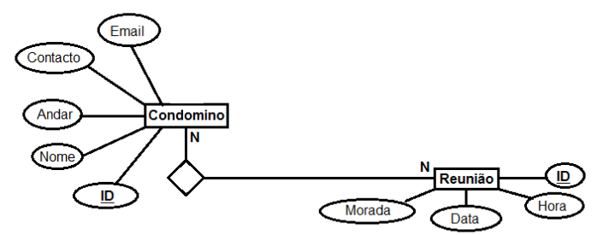
Figura 6 Base de Dados - Condomino e Reunião

Entidade Condomino
Serve para guardar as informações dos condominos registados.
Atributos: Email; Contacto; Andar; Nome; ID.
Entidade Reuniões
Regista as informações de onde e quando são as reuniões.
Atributos: Morada; Data; Hora; ID.
A Morada é onde irá decorrer a reunião.
Data é o dia, mês e ano em que irá decorrer a reunião.
Hora é a hora e minutos do dia em que irá decorrer a reunião.
ID é a chave primária onde irá registar o ID da reunião.
Condomino [N] ➔ [N] Reunião
-Um condomino pode ir a várias reuniões e uma reunião tem vários condominos.
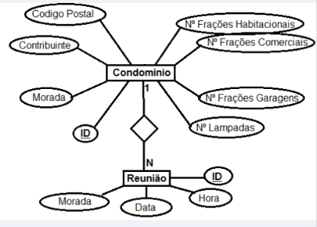
Figura 7 Base de Dados - Reuniões e Condominios

Entidade Reunião
Regista as informações de onde e quando são as reuniões.
Atributos: Morada; Data; Hora; ID.
Entidade Condominio:
Serve para guardar os condominios, a sua localização ,o codigo postal os nºs de frações habitacionais, comerciais e garagens que os condominios têm e os condominos que lá moram.
Atributos: Codigo Postal; Contribuinte; Morada; Nº Frações Habitacionais; Nº Frações Comerciais; Nº Frações Garagens; Nº Lâmpadas; ID.
Reunião [N] ➔ [1] Condominio
-Uma reunião só se pode realizar em um condominio mas um condominio pode fazer várias reuniões.
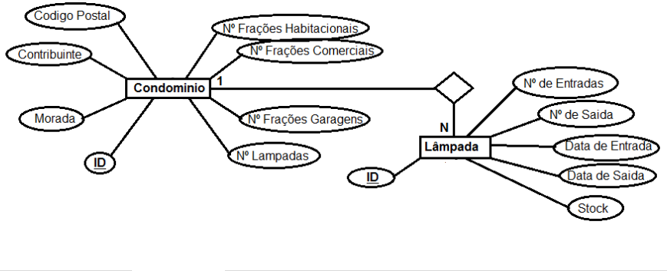
Figura 8 Base de Dados - Condominios e Lâmpadas

Entidade Condominio
Serve para guardar os condominios, a sua localização ,o codigo postal os nºs de frações habitacionais, comerciais e garagens que os condominios têm e os condominos que lá moram.
Atributos: Codigo Postal; Contribuinte; Morada; Nº Frações Habitacionais; Nº Frações Comerciais; Nº Frações Garagens; Nº Lâmpadas; ID.
Entidade Lampada
Para guardar as lâmpadas compradas e as lampadas utilizadas, as datas em que foram compradas e usadas e as que ainda estam em stock.
Atributos: Nº de Entradas; Nº de Saidas; Data de Entrada; Data de Saida; Stock; ID.
O Nº de Entradas é onde é registada a quantidade de lampadas que os condominios compram para a Certifácil.
No Nº de Saidas é registado no número de lampadas utilizadas.
Em Data de Entrada é onde fica registada a data em que os condominios compraram lampadas.
Em Data de Saida é onde se regista a data em que foram utilizadas as lampadas.
O Stock é o registo de toda a informação relacionada com as lampadas, número de entradas, saidas e as datas de entradas e saidas.
Relação: Condominio [1] ➔ [N] Lâmpada
Um condominio pode ter várias lâmpadas. Uma lâmpada só pode estar em um condominio.
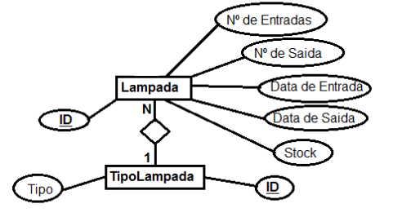
Figura 9 Base de dados - Lampada e TipoLampada

Entidade Lampada
Para guardar as lâmpadas compradas e as lampadas utilizadas, as datas em que foram compradas e usadas e as que ainda estam em stock.
Atributos: Nº de Entradas; Nº de Saidas; Data de Entrada; Data de Saida; Stock; ID.
Entidade TipoLampadas
Serve para guardar e identificar os tipos de lâmpadas.
Atributos: Tipo; ID.
O Tipo é o tipo de lampadas.
ID é a chave primária que irá definir o ID dos tipos de lampada.
Lâmpada [N] ➔ [1] TipoLâmpada
Uma lâmpada só pode ter um tipo. Existem várias lampadas do mesmo tipo.

Modelo Relacional

O modelo relacional é uma forma de representar as relações entre as entidades do DER em forma de tabelas.

- O que é? Para que serve? Como é construído? O que é uma chave primária? Uma chave estrangeira? Para que servem?

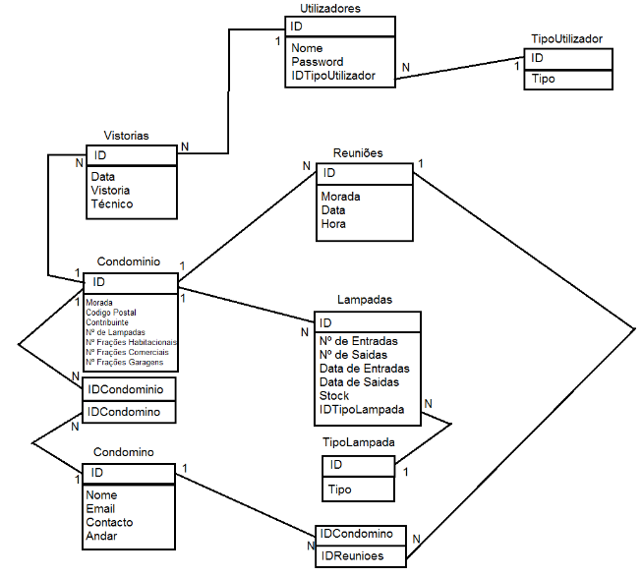
Figura 10 Modelo Relacional

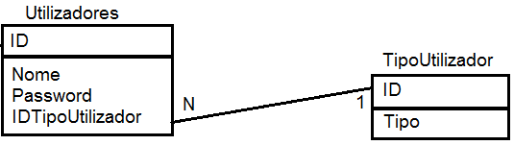
Figura 11 Modelo Relacional - Utilizador e TipoUtilizador

A entidade Utilizador deu origem à tabela Utilizadores e a entidade TipoUtilizador deu origem à tabela TiposUtilizadores.
Como um utilizador tem que ter um determinado tipo a chave primária da tabela TiposUtilizadores passa a chave estrangeira na tabela Utilizadores.

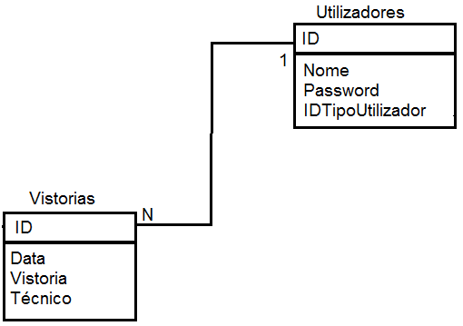
Figura 12 Modelo Relacional - Utilizador e Vistoria

A entidade Vistorias deu origem à tabela Vistorias.
A tabela Utilizadores está ligada á tabela Vistorias através do atributo primário (ID) de ambas as tabelas.
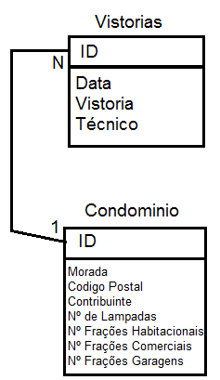
Figura 13 Modelo Relacional - Vistoria e Comdominio

O atributo Condominio deu origem à tabela Condominio que liga à tabela Vistorias através do atributo primário ID de ambas as tabelas.

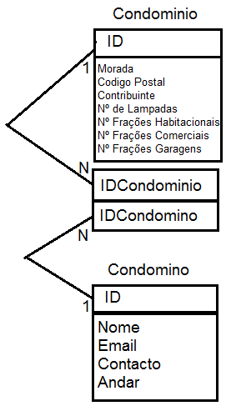
Figura 14 Modelo Relacional - Condominio e Condomino

A entidade Condomino deu origem à tabela Condomino.
As tabelas Condominio e Condomino têm uma relação de [N]➔[N] dando origem à tabela Condominio_Condomino que contem as chaves primárias de ambas e passa as chaves primárias para chaves estrangeiras, ligando as tabelas Condominio e Condomino.

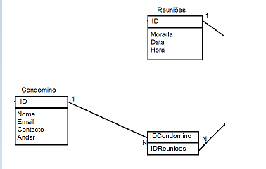
Figura 15 Modelo Relacional - Condomino e Reuniões

A entidade Reunião deu origem á tabela Reuniões que tem uma relação de [N]➔[N] com a tabela Condominos o que originou a tabela Condomino_Reuniões.

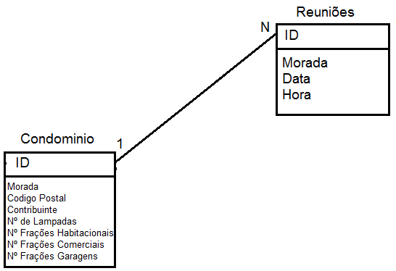
Figura 16 Modelo Relacional - Reuniões e Condominio

As tabelas Condominio e Reuniões estão interligadas como explicado na descrição da Figura 7.

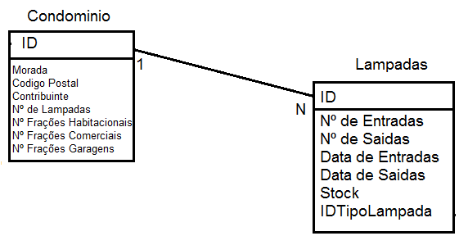
Figura 17 Modelo Relacional - Condominio e Lampadas

A entidade Lampada deu origem à tabela Lampadas que liga com a tabela Condominio.

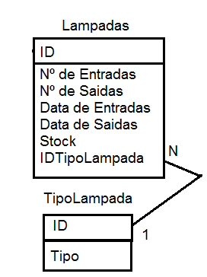
Figura 18 Modelo Relacional - Lampadas e TipoLampada

As lampadas têm que ter um certo tipo, a chave primária da tabela TipoLampada passa a chave estrangeira na tabela Lampada.

Código MySQL

O código MySQL é o que vai para o Wamp Server, utilizando PHPMyAdmin inseri o código que estáva feito em papel para o MySQL.
Iniciei o código por criar a base de dados e por criar as tabelas TipoUtilizador e TipoLampada devido ás chaves estranjeiras e depois segui a mesma ordem que segui no DER e no MR, começando com a tabela Utilizadores.

Figura 19 Código MySQL - Create Database

“Create Database” server para criar uma nova base de dados.

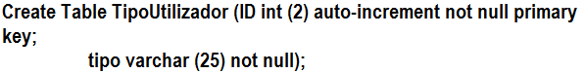
Figura 20 Código MySQL - TipoUtilizador

“Create Table” cria uma nova tabela.
“Auto-Increment” aumenta o ID por 1 por cada tipo de Utilizador criado até ao numéro de digitos especificado dentro dos parentises (**) que neste caso é números até 2 digitos.
“Primary key” declara uma para se tornar na chave primária da tabela.
A variavel tipo é do tipo varchar que permite utilizar a quantidade de characteres especificada dentro do parentises (**) que neste caso é 25 characteres.
“Not null” significa que o campe é necessário ser preenchido.

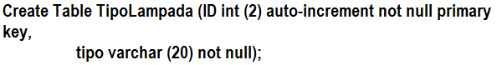
Figura 21 Código MySQL - TipoLampada

Esta parte do codigo cria a tabela TipoLampada com a variavel tipo que é do tipo varchar.

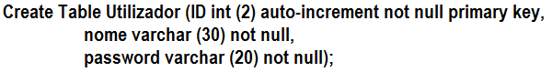
Figura 22 Código MySQL - Utilizador

Esta parte do codigo irá criar a tabela Utilizador, com as variaveis nome e password que irá verificar a informação do utilizador.

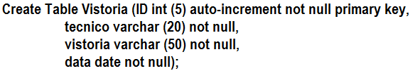
Figura 23 Código MySQL - Vistoria

- Como é criado o código? O que são tipos de dados? Para que servem? Como é criada uma chave estrangeira? Uma chave primária? Para que serve o auto_increment?

Criação das diferentes páginas

- Código HTML básico criado para cada uma das páginas e explicado. Por exemplo: Se para uma determinada aplicação utilizam uma estrutura com uma tabela, com 5 linhas e 3 colunas, devem explicar o porquê dessas decisões.
- A explicação das atividades deve estar acompanhada de imagens por forma a ajudar na compreensão do trabalho efetuado

Figura 24 - Logótipo PHP

- Se existir base de dados, nesta parte deve também estar explicada a forma como fazem a ligação à base de dados. Qual foi o servidor utilizado.

Conclusões

(Deve ser feita sob forma de texto)

- Tirar conclusões sobre as aprendizagens efetuadas durante o estágio (o que aprenderam em cada atividade? Como? Porquê? Para que serve?)
- O que mudou neles sobre a perceção ao mundo do trabalho? O que mudou neles durante esse período?
- Constatar que cumpriu/deu resposta (ou não) aos objetivos enunciados no início deste trabalho. Explicar porque considera que cumpriu (ou não) cada um dos objetivos propostos inicialmente nesta Formação em Contexto de Trabalho.
- Explicar a importância desta FCT na sua vida social/escolar/profissional
- Identificar as dificuldades encontradas na FCT e explicar como as ultrapassou (devem ser muito descritivos nesta parte). Por exemplo, se sentiram dificuldades em encontrar informação/ dificuldade de integração/ etc…/ devem contar exatamente o que fizeram para conseguir diminuir ou eliminar estas situações.

Referências

Portais web,
Doc´s FCT
Regulamentos da Entidade – indicar quais, ver com o tutor da entidade)

Exemplos:

- ASP.net - Introdução e Conceitos
http://pplware.sapo.pt/tutoriais/asp-net-%E2%80%93-introducao-e-conceitos/

- C# - Printscreen
http://pplware.sapo.pt/tutoriais/tutorial-c-printscreen/

- C# - Introdução de dados em MySQL
http://pplware.sapo.pt/tutoriais/tutorial-c-%E2%80%93-insercao-de-dados-em-mysql/

- Tutoriais de MS Word
http://pplware.sapo.pt/category/tutoriais/word/

Anexos
Tudo aquilo que utilizaram para o vosso trabalho mas que não incluíram no relatório, por exemplo, por uma questão de gestão do espaço.
(fotografias, tabelas, código fonte, etc……..)
Exemplos:

Anexo 1 – Imagem sobre Tutorial de MS Word para que permite contar páginas, palavras, caracteres, parágrafos e linhas
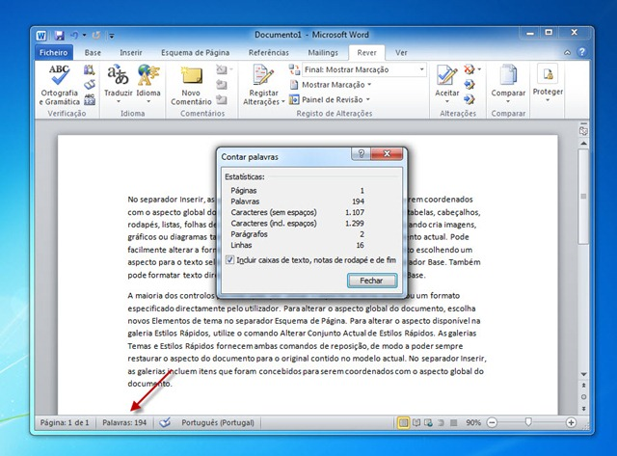

INFORMAÇÃO ADICIONAL
Letra Arial para todo o documento
Todos os títulos têm que estar a negrito e alinhados à esquerda
Título 1: letra 14
Título 2: letra 13
Título 3: letra 12
Título 4: letra 12, itálico
O vosso relatório de Formação em Contexto de Trabalho deverá ter entre 20 a 30 páginas, redigidos em tipo de letra Arial, tamanho 12, espaçamento entre linhas 1,5, Justificado.
Todas as imagens que se encontrem no corpo do texto devem estar legendadas, por forma a permitir fazer índice automático de imagens.
As legendas devem estar escritas a preto, Arial, tamanho 12, de acordo com o exemplo que se encontra nas atividades desenvolvidas.
Cada novo capítulo do relatório deve estar numa nova página, devendo existir quebras de página, sempre que necessário.
Os anexos devem um título perfeitamente explicativo e deverão ser entregues em formato digital.
Ao utilizarem siglas:
- A primeira vez deve aparecer no texto o nome completo seguido da sigla entre parêntesis. Exemplo: “…. Formação em Contexto de Trabalho (FCT)…”
- A partir da segunda vez deve aparecer apenas a sigla. Exemplo: “… FCT …”
ENTREGA de RELATÓRIO + POWERPOINT:
A Impressão, encadernação e gravação do CD é providenciada pela escola desde que os alunos cumpram as datas de entrega dos documentos via e-mail ou presencialmente na secretaria com uma pen, após aprovação do relatório por parte do professor orientador.

